TÀI LIỆU HƯỚNG DẪN SỬ DỤNG NHÓM CHỨC NĂNG KHẢO SÁT
Cán bộ quản trị đơn vị truy cập vào hệ thống https://quantri.dichvucong.gov.vn/ , chọn nhóm chức năng Hỗ trợ >> Báo cá khảo sát để thực hiện trả lời khảo sát khi có yêu cầu

Trả lời phiếu khảo sát
- Mô tả: Chức năng cho phép các đơn vị quản lý các phiếu khảo sát đã được giao cho đơn vị (không bao gồm phiếu đã bị hủy)
- Đường dẫn: Hỗ trợ >> Báo cáo khảo sát >> Nhập liệu báo cáo.
- Giao diện danh sách phiếu khảo sát của đơn vị:
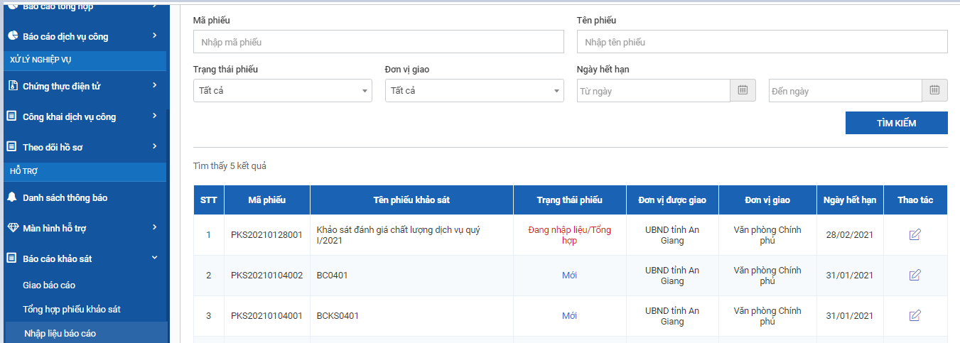
Nếu cán bộ đã giao phiếu khảo sát xuống đơn vị cấp dưới, phiếu sẽ không hiển thị ở danh sách Nhập liệu báo cáo. Đơn vị sẽ gửi trả lời khảo sát bằng kết quả tổng hợp từ các đơn vị con.
Một số trạng thái phiếu:
- Mới: trạng thái mới giao, chưa được nhập liệu
- Đang nhập liệu/ tổng hợp: đơn vị được giao đã nhập liệu và lưu ít nhất 1 lần. Trường ở đang nhập liệu, tổng hợp mà cấp trên hủy giao, thực hiện giao lại thì hệ thống hiển thị lại dữ liệu đã nhập.
- Trình cấp đơn vị giao: Phiếu trả lời khảo sát đã được gửi lên cấp trên.
- Bị từ chối: Đơn vị giao từ chối phiếu khảo sát của đơn vị. Cán bộ có thể trả lời lại và gửi cơ quan cấp trên.
Cán bộ chọn để xem lại phiếu khảo sát đã trả lời hoặc trả lời phiếu khảo sát mới.
Một số thông tin cần lưu ý:
+ Dạng câu hỏi chỉ chọn 1 câu trả lời
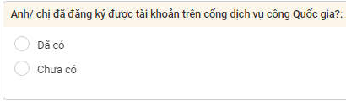
+ Dạng câu hỏi chọn nhiều câu trả lời:
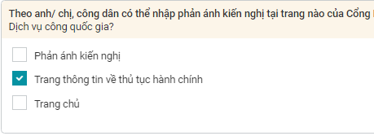
+ Dạng câu hỏi trả lời dạng văn bản
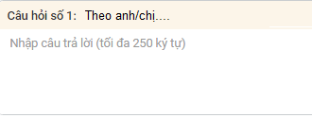
+ Dạng câu hỏi trả lời dạng số:
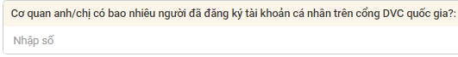
Trường hợp anh/chị chưa mong muốn trình gửi phiếu trả lời, chọn nút [Lưu] để lưu dữ liệu đã nhập.
Anh/ chị cần hoàn thành tất cả các câu hỏi trước khi gửi phiếu đi. Chọn nút [Trình đơn vị giao] để gửi phiếu cho đơn vị giao.
Phiếu chỉ có thể được cập nhật khi đơn vị giao từ chối, trả lại phiếu.
Phiếu khảo sát đã hết hạn chỉ cho phép xem, không cho phép sửa và gửi đi.

Giao phiếu khảo sát
Mô tả: Chức năng cho phép thực hiện giao phiếu, hủy giao phiếu, quản lý thông tin giao phiếu. Mỗi đơn vị được giao phiếu khảo sát có thể tiếp tục giao phiếu xuống đơn vị cấp con liền kề. Cán bộ không thể giao phiếu cho đơn vị cấp dưới nếu phiếu đã từng được trả lời.
Lưu ý: Nếu Tỉnh giao phiếu khảo sát xuống Huyện, Huyện giao phiếu khảo sát xuống Xã.
Khi Tỉnh tổng hợp kết quả khảo sát thì tổng hợp trực tiếp kết quả của các đơn vị cấp xã.
Đường dẫn: Hỗ trợ >> Báo cáo khảo sát >> Giao báo cáo
a, Giao phiếu khảo sát
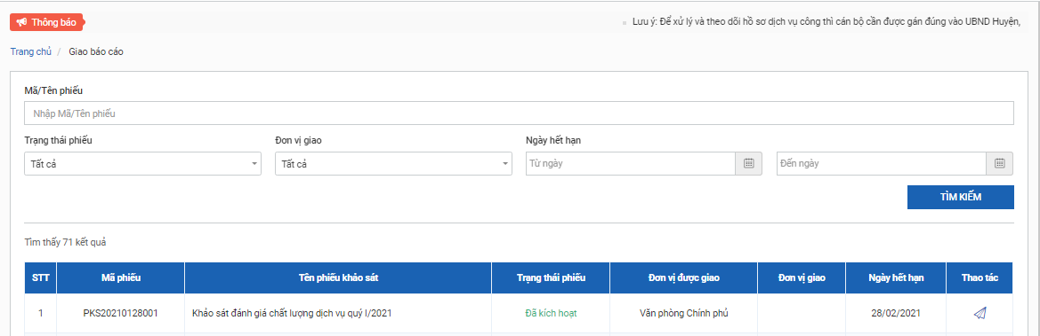
Cán bộ chọn vào nút để mở giao diện giao báo cáo. Hệ thống hiển thị như sau:
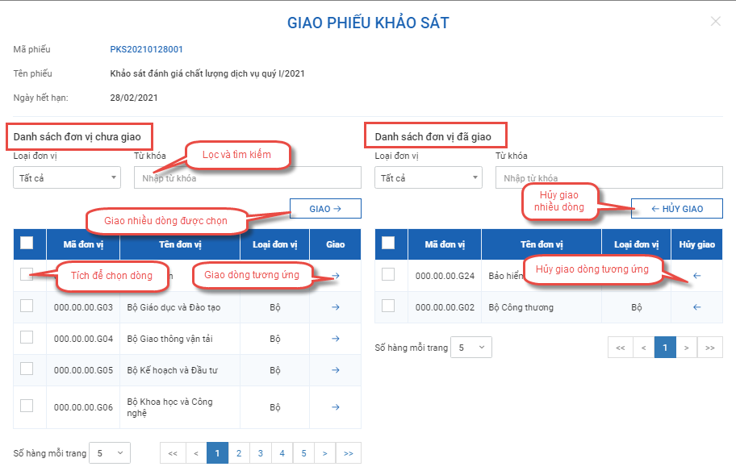
Cán bộ có thể giao, hủy giao cho các đơn vị con liền kề.
Một phiếu khảo sát chỉ giao 1 lần cho 1 đơn vị. Cán bộ có thể hủy giao phiếu ở bất kỳ thời điểm nào (ngay cả khi phiếu đã được nhập liệu, tổng hợp). Các phiếu hủy sẽ không hiển thị ở màn hình nhập liệu và tổng hợp kết quả khảo sát của đơn vị con.
Thông tin giao phiếu khảo sát đã hết hạn không được chỉnh sửa, chỉ được xem.
Một số trạng thái phiếu khảo sát trên màn hình cán bộ nhập liệu khi được giao:
- Mới: trạng thái mới giao, chưa được nhập liệu
- Đang nhập liệu/ tổng hợp: đơn vị được giao đã nhập liệu và lưu ít nhất 1 lần. Trường ở đang nhập liệu, tổng hợp mà cấp trên hủy giao, thực hiện giao lại thì hệ thống hiển thị lại dữ liệu đã nhập.
- Trình cấp đơn vị giao: Phiếu trả lời khảo sát đã được gửi lên cấp trên.
- Bị từ chối: Đơn vị giao từ chối phiếu khảo sát của đơn vị

Tổng hợp kết quả khảo sát
Mô tả: Chức năng cho phép đơn vị giao phiếu khảo sát có thể tổng hợp kết quả khảo sát của các đơn vị cấp con liền kề (đơn vị được giao trả lời)
Đường dẫn: Hỗ trợ >> Báo cáo khảo sát >> Tổng hợp phiếu khảo sát
- Cán bộ truy cập vào chức năng, hệ thống hiển thị danh sách các phiếu khảo sát đã/ cần tổng hợp:
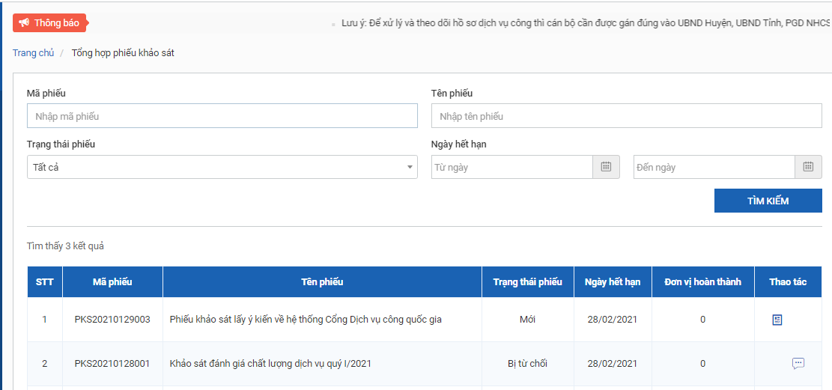
Nếu phiếu khảo sát đã gửi bị từ chối, cán bộ chọn để xem ý kiến của đơn vị cấp trên.
Cán bộ chọn để mở màn hình tổng hợp kết quả khảo sát:
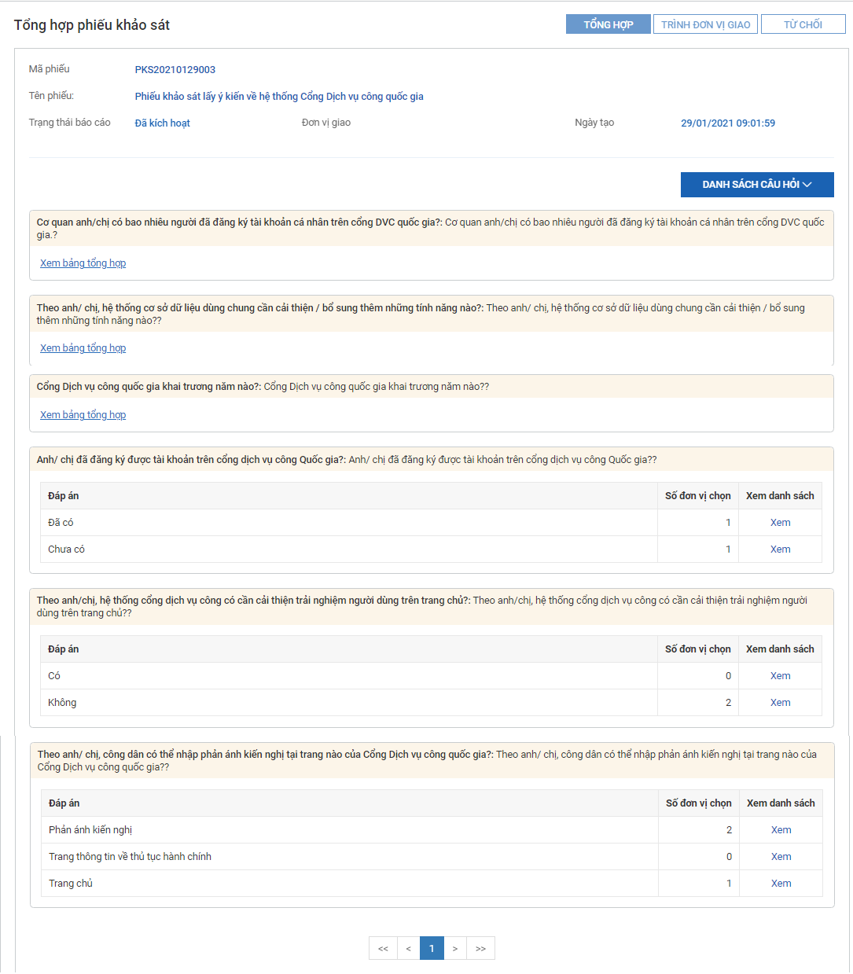
- Một số thông tin cần lưu ý:
+ Chọn [Danh sách câu hỏi] để xem danh sách câu hỏi, lựa chọn cụ thể 1 câu hỏi.
+ Chọn [Xem bảng tổng hợp] để xem danh sách câu trả lời dạng số hoặc dạng văn bản của các đơn vị cấp con. Màn hình bảng tổng hợp như sau:
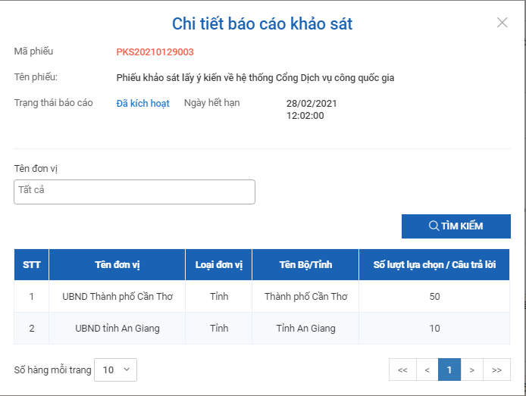
+ Chọn [Xem] trên dòng kết quả tổng hợp của câu hỏi lựa chọn một/ nhiều câu trả lời để xem danh sách đơn vị đã lựa chọn câu trả lời tương ứng. Màn hình hiển thị như sau:
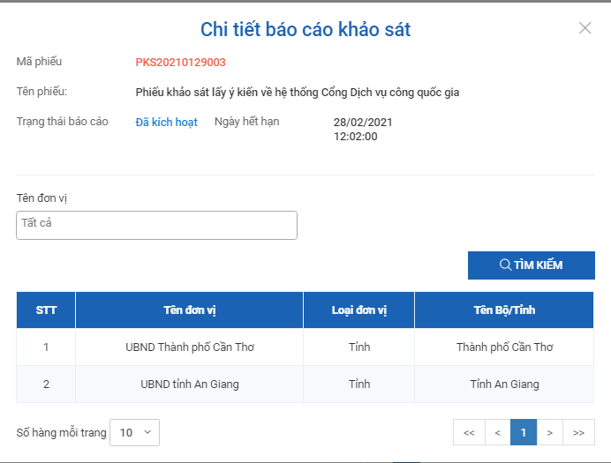
+ Chọn [Từ chối] để từ chối, trả lại phiếu khảo sát của một hoặc nhiều đơn vị:
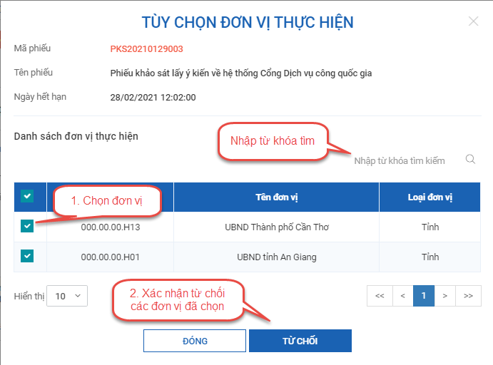

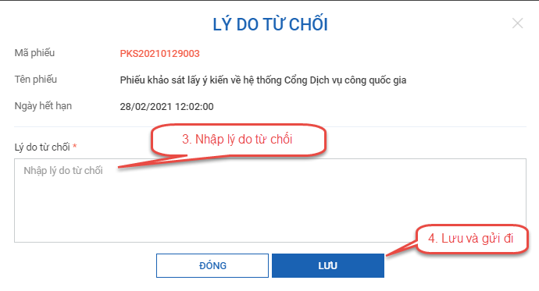
+ Chọn [Tổng hợp] để tổng hợp dữ liệu từ các đơn vị đã gửi. Hệ thống mặc định hiển thị/ tích chọn tổng hợp tất cả các dữ liệu của các đơn vị đã gửi (không bao gồm đơn vị đã từ chối).
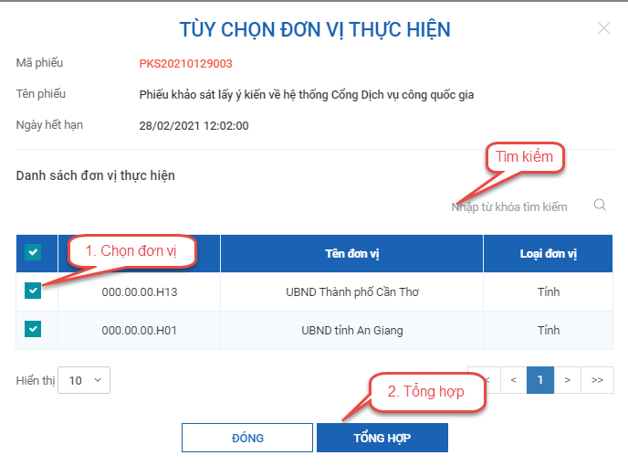
+ Chọn nút [Trình đơn vị giao] để gửi kết quả tổng hợp lên đơn vị cấp trên
+ Người dùng không thể chọn Tổng hợp, Từ chối, Trình đơn vị giao khi chưa có đơn vị con gửi trả lời khảo sát.

